|  |  |
| --- | --- |
|  | **CEFET/RJ**  **UnED Nova Friburgo** |

**Proposta de Trabalho de Conclusão de Curso**

**Sistema de notas digitais para distribuição de jornais**

**<Giulliano Guimarães Amendola>**

<giullianoamendolda@gmail.com>

Orientador:

<Luis C. Batista da Silva>

**Curso Técnico em Informática**

**CEFET/RJ UnED Nova Friburgo**

**Av. Governador Roberto Silveira, 1900 - CEP 28635-000**

**Nova Friburgo – RJ – Brasil**

**AVALIAÇÃO DA PROPOSTA**

**AVALIAÇÃO 1**

Professor:_____________________________________________________________

Avaliação:

[ ] Aprovado

[ ] Reprovado

Observações:__________________________________________________________________________________________________________________________________________________________________________________________________________________________________________________

**AVALIAÇÃO 2**

Professor:_____________________________________________________________

Avaliação:

[ ] Aprovado

[ ] Reprovado

Observações:__________________________________________________________________________________________________________________________________________________________________________________________________________________________________________________

**AVALIAÇÃO 3**

Professor:_____________________________________________________________

Avaliação:

[ ] Aprovado

[ ] Reprovado

Observações:__________________________________________________________________________________________________________________________________________________________________________________________________________________________________________________

SUMÁRIO

1.Descrição do Tema………………………………………………………………………………….3

2.Justificativa……….………………………………………………..………………………………...3

3.Objetivos………...…………………………………………………………………………………...4

4.Metodologia de Trabalho……….………………………..…………………………………………5

5.Desenvolvimento…………………………………………………………………………………….6

6.Cronograma…………………………………………………………………………………………..9

1.Referências Bibliográficas...……………………………………………………………………….10

* **Descrição do Tema**

Ao longo desses anos, praticamente todas as pessoas possuem uma obtenção rápida as informações por novas tecnologias de computação e comunicação. O acesso às notícias é feito através de sites na web e aplicativos no celular, e em qualquer lugar e hora do dia. Deixando produtos como jornais e revistas em segundo plano, como algo mais casual.

Porém, para as bancas de jornal isso não significa um fim, mas sim uma inversão na lógica e pensar primeiro no digital e depois no papel (Jean-Marie Dru, 2014). O jornal não será extinto com a inclusão digital, mas é clara a queda nas vendas por conta dessas inovações. Em um negócio que decaiu muito nos últimos tempos não há espaços para erros de controle de vendas, ou de separação desse material.

Uma solução viável para que não haja falhas vem também na maneira digital. Um sistema que auxilie nas situações em que equívocos podem acontecer. Além de outras funcionalidades que podem trazer comodidade em alguns momentos. Isto pode deixar o negócio menos trabalhoso e custoso.

Neste trabalho, apresento uma ferramenta que poderá auxiliar o administrador, do negócio em questão, a manter o controle das vendas e roteiros de entrega. Além de fornecer uma comunicação mais direta com o jornaleiro.

Neste primeiro segmento, o tema pesquisado é apresentado. Na segunda seção, as justificativas que defendem o trabalho pesquisado. Na terceira seção, a conclusão que é possível obter com o uso da ferramenta. Na quarta seção, os métodos de desenvolvimento usados no projeto.E por fim na última seção, o cronograma de construção .

* **Justificativa**

Como a procura por jornais e revistas tem diminuído com o passar dos anos, o negócio de distribuição jornal tornou-se mais desafiador, exigindo mais da administração financeira, como corte de custos, controle de vendas e distribuição.

“Quando o assunto é internet e computadores, revela-se um paradoxo: ao mesmo tempo em que a informática, a digitalização de publicações e a popularização de smartphones e tablets vêm tirando leitores das edições impressas, a falta de informatização e de um sistema online de gestão nas bancas, com softwares específicos para o controle do que foi ou não vendido no regime de consignação, torna a vida desses microempreendedores ainda mais difícil.”

(Carmelo Cañas;Felipe Lenhart;Karine Santos, 2013, p1)

Sendo assim, uma organização mais bem elaborada é necessária. Com um sistema de armazenamento e controle de vendas que poderá auxiliar na sustentação desse negócio. De maneira simples e funcional, ele deve permitir que o administrador tenha as informações sobre cada ponto de venda e os registros da sobre cada tipo de jornal vendido.

* **Objetivos**

Esse projeto tem como objetivo criar um sistema de controle de vendas de jornal que usa uma organização de notas por ponto, oferecendo um ambiente web para o cadastro de jornaleiros e pontos de venda. Além da criação das notas de controle de venda e preenchimento de campos destas, que podem ser enviadas ao jornaleiro de maneira digital ou impressas. Também, pode-se emitir um roteiro para cada entregador, a fim de separar o jornal e seguir para o envio nos pontos selecionados. Logo, ele tem a responsabilidade de suplementar o restante dos campos por aplicativo no celular ou diretamente no papel, respectivamente. Caso o celular for o método escolhido, será gerado a comissão do jornaleiro e o total a pagar da nota, podendo ser paga em um prazo de dia, semana e mês. Após o pagamento, o administrador tem o dever de concluir a venda,.

O sistema em questão deve possuir as seguintes funcionalidades :

* Fornecer um ambiente web para a criação das notas de controle
* Fornecer opções para o tipo de envio, virtual ou impresso
* Fornecer ao administrador o controle da nota em ambos os tipos de envio
* Fornecer ao jornaleiro opções de preenchimento na nota, por um aplicativo no celular , ou na nota impressa.
* O ambiente virtual do celular deve também imprimir na tela a comissão e o total a pagar
* Emitir um roteiro de entrega para que seja separado e enviado
* Manter cadastro dos Jornaleiro, assim como, dos pontos de venda, jornais, preços de capa, e entregadores
* **Metodologia de Trabalho**

Como começo de projeto, deve ser desenvolvido um sistema que é composto por uma aplicação web e uma no dispositivo móvel. Para auxiliar no processo devem ser usadas algumas ferramentas, tais como um editor de texto para codificação, o Notepad++. E para criação de diagramas de modelo e uso, o Astah Community auxiliará nesta tarefa. E controle de versão será usada o Git Bash para acesso ao repositório. O WampServer 64 servirá para o teste e controle do código do servidor. E para testar o lado do cliente serão usados o Google Chrome para o site e o BlueStacks para emular o aplicativo do celular.

E a documentação do projeto deve ser criada de maneira legível e no modelo padrão para representação de sistemas. O UML( Linguagem Unificada de Modelagem ) deve ser a linguagem utilizada já que ajuda na criação de diagramas de classe, classe parcial, sequência, casos de uso. Desse modo, será possível uma boa descrição das ações de cada entendida envolvida. A MVC(Model- View-Controller) define como será a interação entre o Modelo, a Controladora e a View. Esta por sua vez, tem a função de executar as operações do usuário que podem envolver informações do modelo. Ele tem os dados do problema em questão e também executa os comandos recebidos da Controladora. Por fim, ela tem a responsabilidade de fazer uma ponte entre essas outras duas partes do sistema, com a finalidade de não permitir uma comunicação direta entre elas. Deixando assim, o código mais coeso e com menos acoplamentos permitindo de maneira mais fácil, que seja respeitado o princípio da responsabilidade única. Para construir o lado do servidor deve ser usada a linguagem PHP 5.6. O lado cliente deve possuir uma interface intuitiva e de fácil uso, com o intuito de possibilitar que qualquer pessoa utilize. Para isso devem ser usadas as linguagens Html 4.1 (ou superior), CSS 2.1, para a formatação da página. Algumas opções de formulário e divisão do layout serão tiradas do Bootstrap por ser visualmente mais bonito e mais simples de manipular. E para a interatividade da página e validação dos dados, o Javascript, principalmente as bibliotecas jQuery e jQuery Mobile. E para o aplicativo será usado o framework PhoneGap que possibilita a criação de maneira híbrida e simples, por interpretar o código nativo em uma linguagem entendida pelo celular.

* **Desenvolvimento**

A seguir será apresentado um esboço preliminar baseado nas primeiras entrevistas com o administrador do negócio. Foi dado início ao diagrama de classes e casos de uso, que estão organizados em 3 pacotes.

O Roteiro, por exemplo, possui ações referentes alteração e emissão, da nota e roteiro de entrega, respeitando as restrições do sistema. Antes de todas essas ações puderem ser feitas é necessário a criação da nota, para assim permitir o seu envio, de maneira digital ou impressa, alterar algum campo caso ocorra erros e, pelo menos uma deve existir, para ser feita a receita para o Entregador, que no caso, atua como ator secundário.

O Custodial é o pacote que tem ligação com os cadastros, alterações e listagem do Jornaleiro, Ponto de Venda e Jornal, sendo executados apenas pelo Administrador.

E por fim, o Financeiro que está relacionado às vendas do produto, como por exemplo, a necessidade do Administrador guardar os preços de capa para cada Jornal. Além de outras operações como a de registrar pagamento e emissão do relatório de vendas. Também dentro dessa área, o Jornaleiro pode registrar a venda do jornal e consultar o quanto ele recebeu de comissão por este ato .

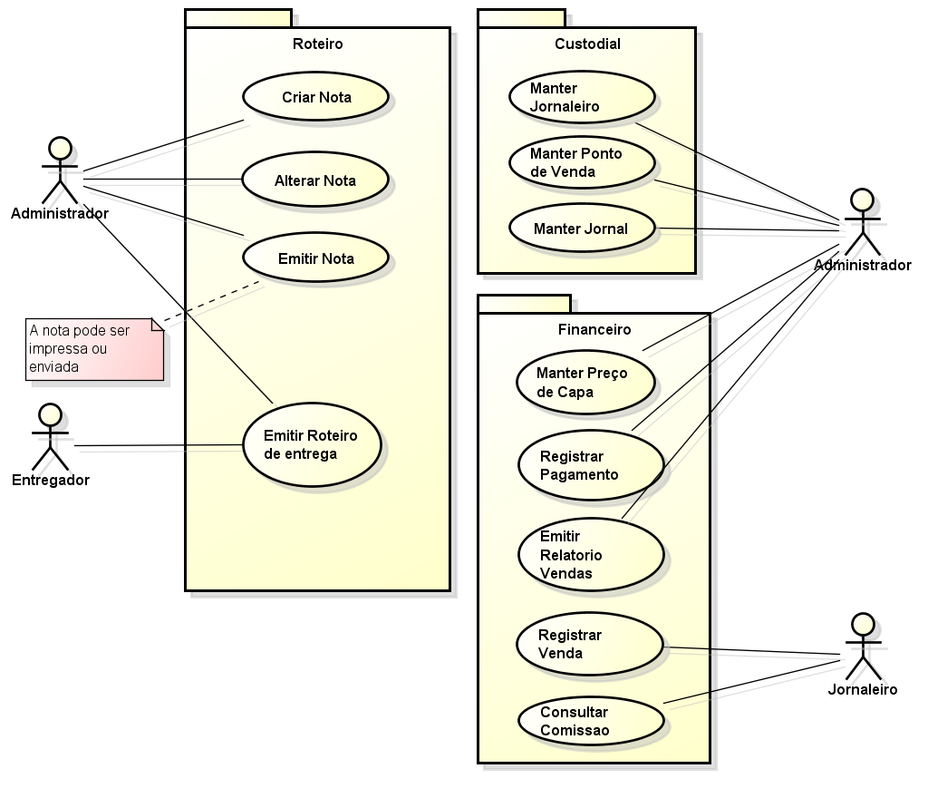

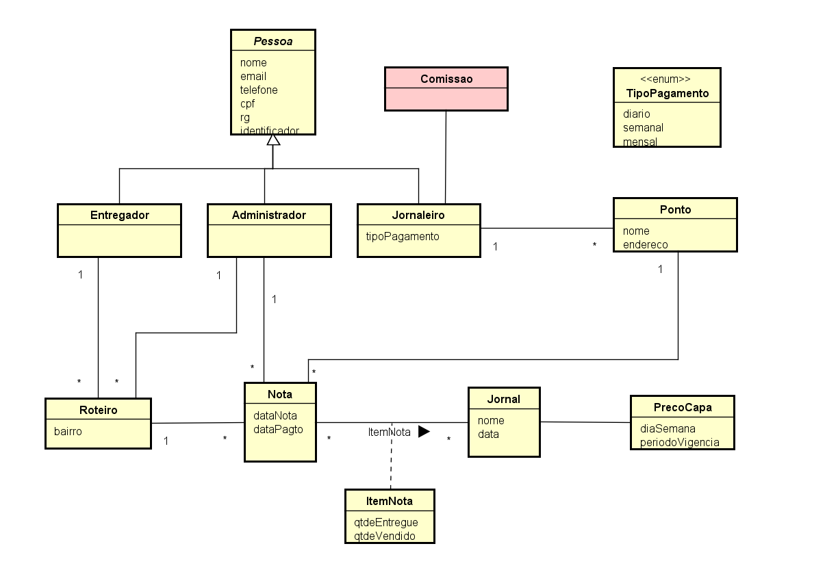

* **Cronograma**

O cronograma a seguir mostra as tarefas a serem feitas e o prazo de início e término para cada uma. Sendo elas a documentação, a implementação de funcionalidades, os testes e, por fim, a apresentação final.

|  |  |  |  |  |  |  |
| --- | --- | --- | --- | --- | --- | --- |
|  | **ATIVIDADES** | 2016 | | | | |
| **Ago** | **Set** | **Out** | **Nov** | **Dez** |
| 1 | Revisão Bibliografia | X | X | X |  |  |
| 2 | Modelagem da Análise e Projeto do sistema |  | X | x |  |  |
| 3 | Implementar o modelo do Servidor |  | X | X |  |  |
| 4 | Implementar o cadastro das entidades |  |  | X |  |  |
| 5 | Implementar a funcionalidade criar nota |  |  | X |  |  |
| 6 | Implementar a funcionalidade enviar nota |  |  | X |  |  |
| 7 | Implementar a funcionalidade imprimir notar |  |  | X |  |  |
| 8 | Implementar a funcionalidade emitir roteiro de entrega |  |  | X |  |  |
| 9 | Implementar a listagem, alteração e exclusão das notas |  |  | X |  |  |
| 10 | Implementar a funcionalidade efetuar venda |  |  | X |  |  |
| 11 | Implementar a interface do administrador |  |  |  | X |  |
| 12 | Implementar a interface do cliente |  |  |  | X |  |
| 13 | Testes |  | X | X | X | X |
| 14 | Redação da Proposta | X | X |  |  |  |
| 15 | Defesa da Proposta |  | X |  |  |  |
| 16 | Redação do TCC |  |  | X | X |  |
| 17 | Apresentação do TCC - Banca |  |  |  |  | X |

**Referências Bibliográficas**

(Jean-Marie Dru, 2014)**,Maior evento da indústria jornalística no país aposta em inovação**. Disponível em : <<http://zh.clicrbs.com.br/rs/noticias/noticia/2014/08/maior-evento-da-industria-jornalistica-no-pais-aposta-em-inovacao-4577801.html>>.Acessador em 11/09/2016

(Carmelo Cañas;Felipe Lenhart;Karine Santos,04/10/2013, p1),**DE OLHO NA ILHA**. Disponível em: <<http://www.deolhonailha.com.br/florianopolis/noticias/bancas-de-jornal-do-centro-de-florianopolis-diversificam-produtos-e-resistem-a-queda-no-numero-de-le.html>>. Acessado em 11/09/2016.